Sterowanie pinami Modułu ESP8266 za pomocą programu Telegram
- Zainstalować program Telegram. Program należy najpierw zainstalować na telefonie następnie na komputerze.
- Utworzyć nowego bota:
- wybrać użytkownika BotFather,
- wpisać komendę /start – wyświetlą się wszystkie dostępne komendy,
- wpisać komendę /newbot i utworzyć nowego bota.
Poniżej przebieg przykładowej konwersacji, Umieszczony na czerwonym tle token będzie potrzebny w dalszej części ćwiczenia.
/newbot

Alright, a new bot. How are we going to call it? Please choose a name for your bot.

ESP8266xxxxx

Good. Now let's choose a username for your bot. It must end in `bot`. Like this, for example: TetrisBot or tetris_bot.

xxxxxxxxxxxxx_bot

Done! Congratulations on your new bot. You will find it at t.me/student_12_ESP8266_bot. You can now add a description, about section and profile picture for your bot, see /help for a list of commands. By the way, when you've finished creating your cool bot, ping our Bot Support if you want a better username for it. Just make sure the bot is fully operational before you do this.

Use this token to access the HTTP API:
xxxxxxxxxx:xxxxxxxxxxxxxxxxxxxxxxxxxxxxxxxxxxx
Keep your token secure and store it safely, it can be used by anyone to control your bot.

For a description of the Bot API, see this page: https://core.telegram.org/bots/api
- Doinstalować do Arduino IDE bibliotekę UniversalTelegramBot.
- Uruchomić i przetestować przykładowy program FlushLed.
- Program steruje wbudowaną w ESP8266 NodeMCU WiFi DevKit diodą LED.
- W kodzie programu wpisać dane sieci Wi-Fi i token nowo utworzonego bota.
- Przetestować program za pomocą aplikacji Telegram, łącząc się za jej pomocą z nowo utworzonym botem. Po komendzie /start – wyświetlą się wszystkie dostępne komendy.
- Podłączyć diody LED (świateł drogowych) do pinów ESP8266: GND→G, R→D5, Y→D6, G→D7.
- Rozszerzyć program FlushLed o sterowanie dołączonymi diodami.
W zadaniu pomocny może być program FlushLed_LAB dostępny na MS TEAMS. W programie w miejsce
#define CHAT_ID "XXXXXXXXXX"
należy wstawić identyfikator swojego czata. W komentarzu przed instrukcją jest napisane jak uzyskać identyfikator czata posługując się programem Telegram. Identyfikator czata uzyskuje się od bota IDBot.

Realizacja komunikacji z botem w programie Node-RED
- Dograć do programu Node-RED pakiet node-red-contrib-telegrambot.
- Stworzyć nowego bota w programie Telegram.
- Stworzyć graf odbierający wiadomości wysyłane do bota.
- Stworzyć graf wysyłający wiadomości od bota na wybrany czat.

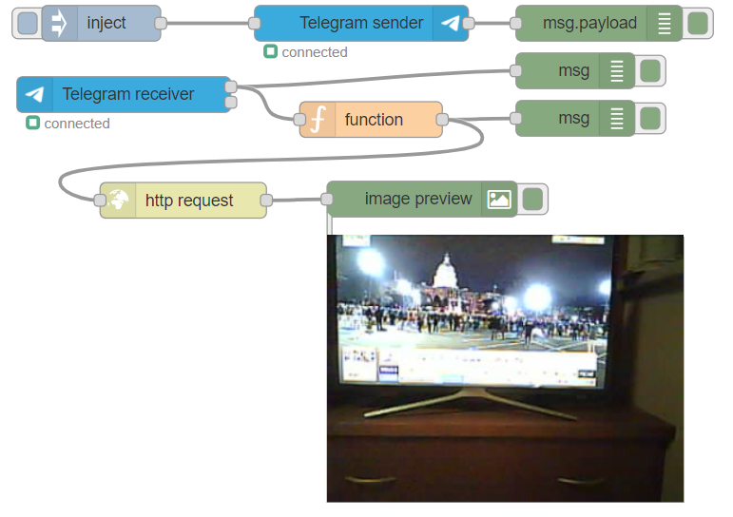
Przykładowy graf wysyłający i odbierający wiadomości z konta bota.

